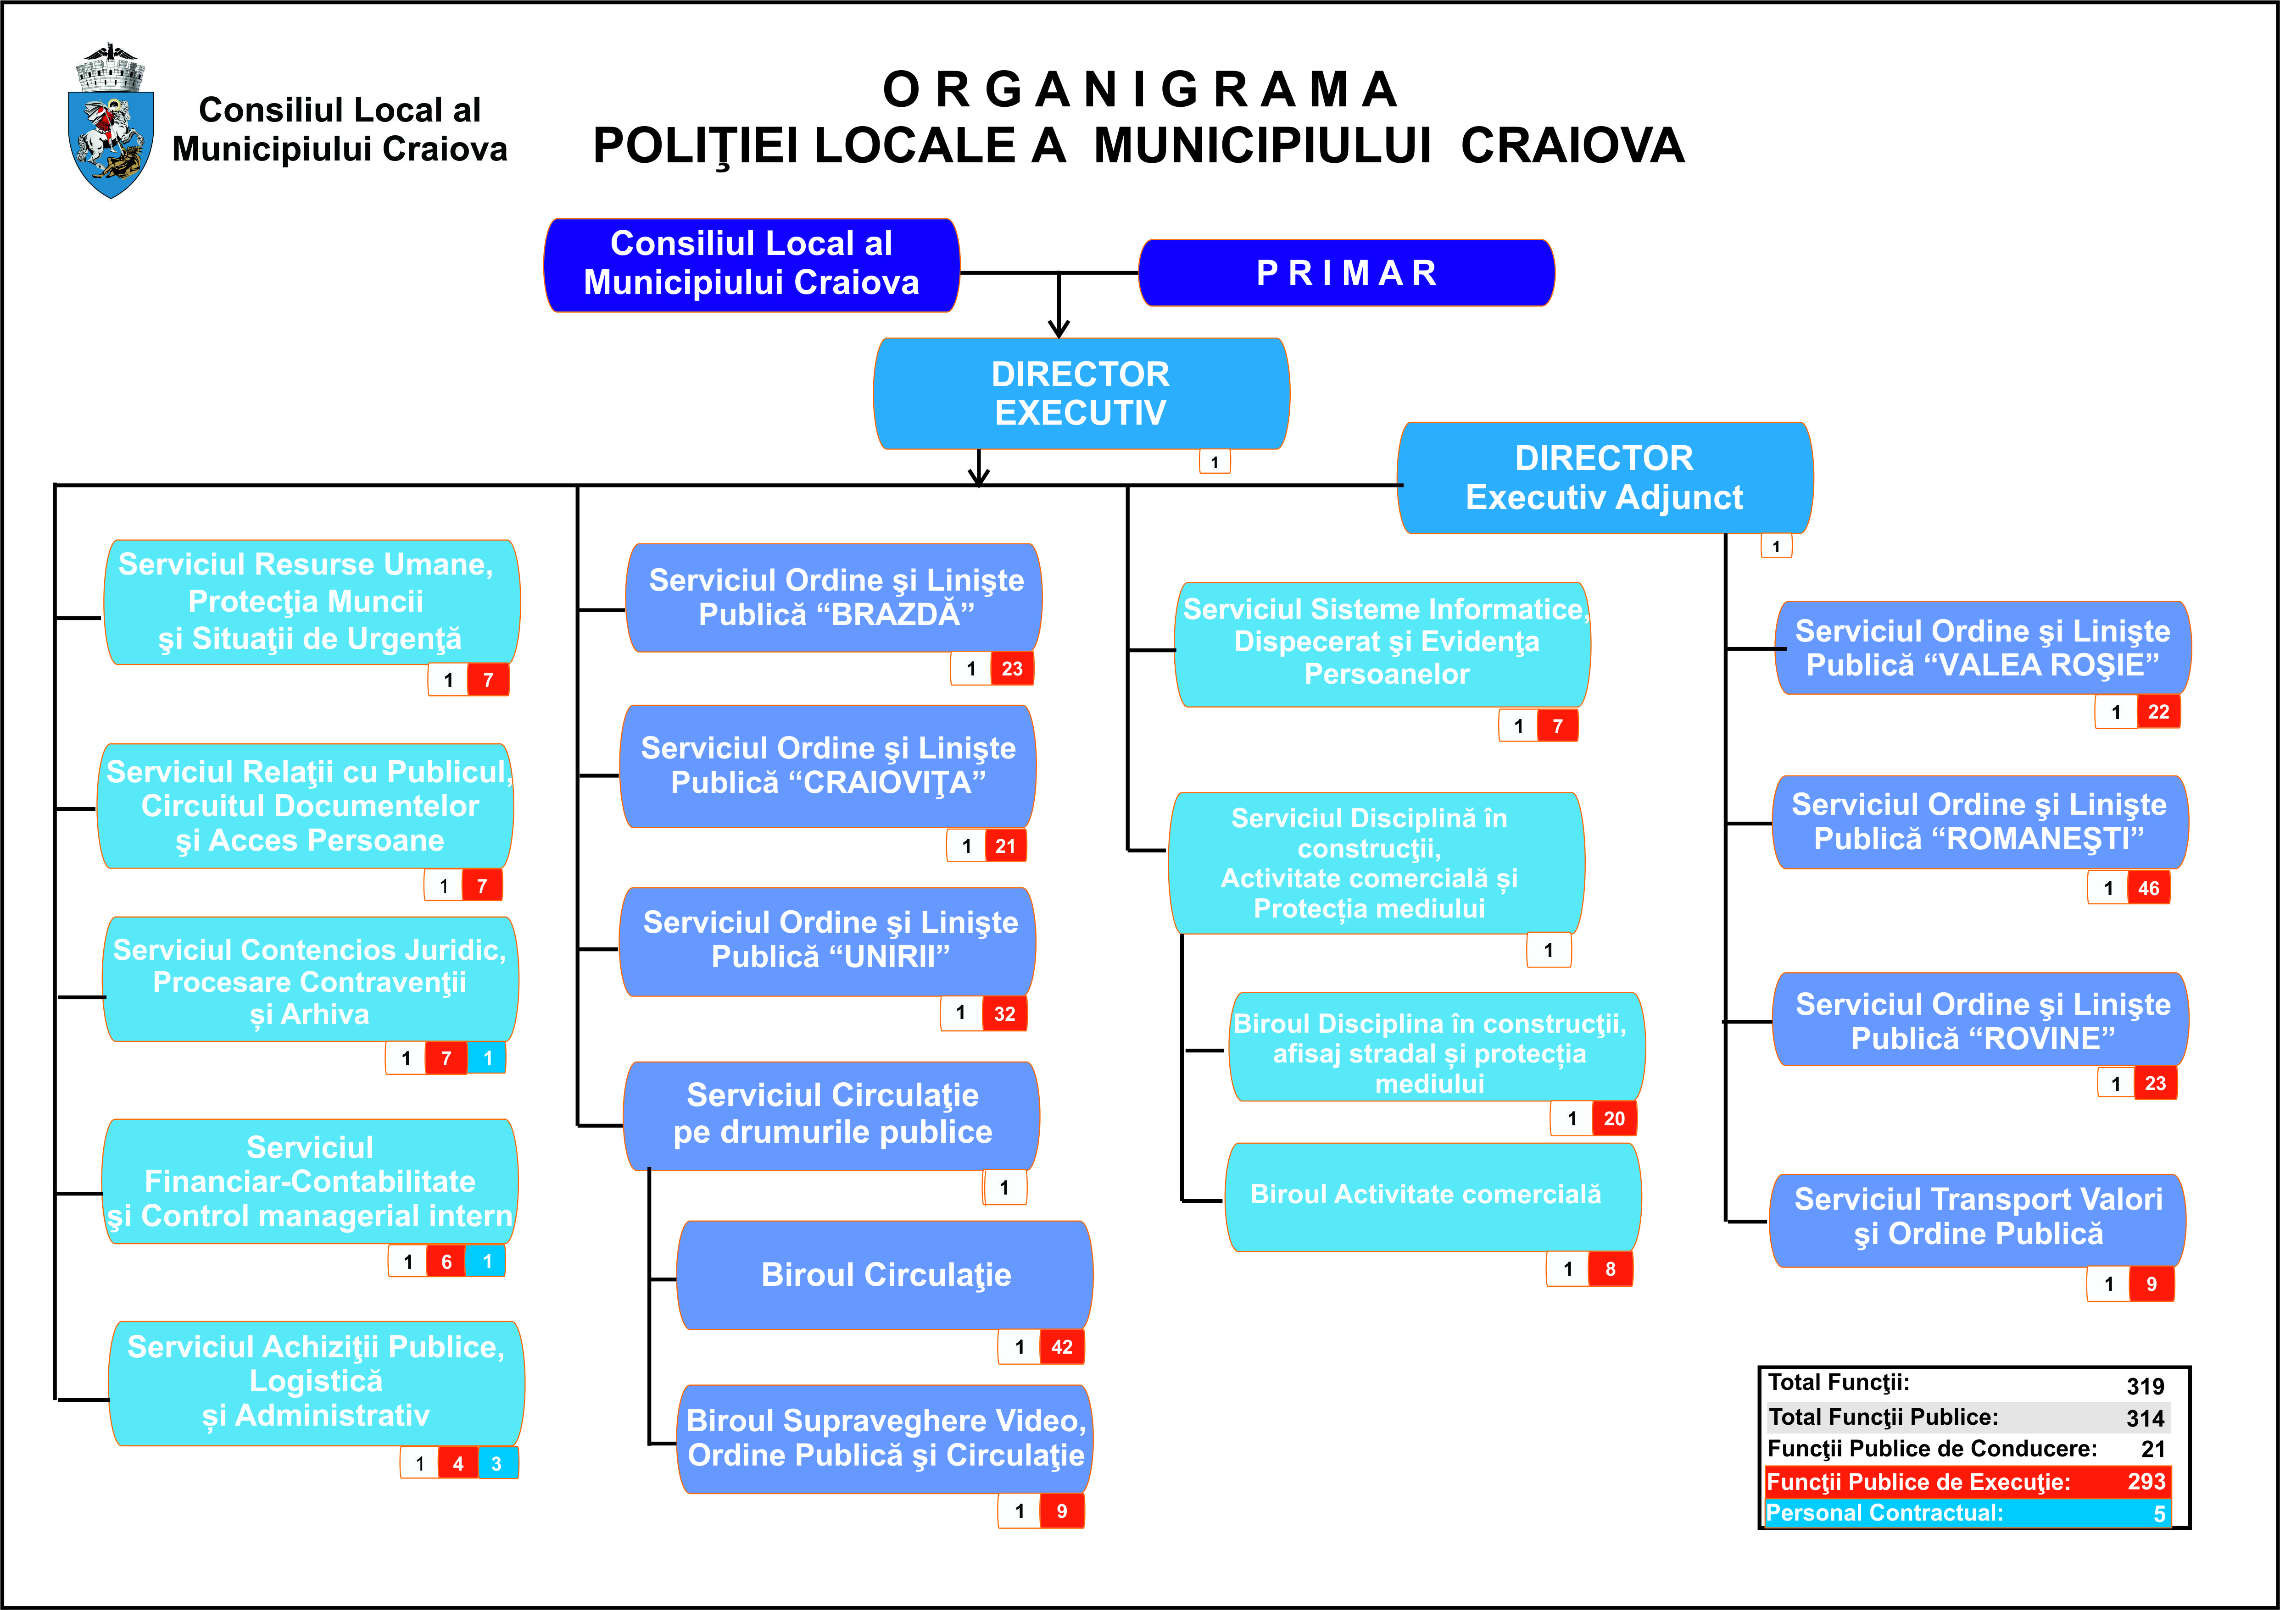
Anexa nr. 1 la
Hotărârea nr.386/2019

PREŞEDINTE DE ŞEDINŢĂ,
Gheorghe NEDELESCU

